Znak sprawy: KA-2/062/2018

Ogłoszenie o udzielanym zamówieniu z dziedziny nauki

(zaproszenie do składania ofert)

„Dostawa stanowiska badawczego do opracowania metod identyfikacji nieustalonych zjawisk cieplno-wytrzymałościowych”

- Zamawiający:
Politechnika Krakowska im. Tadeusza Kościuszki, Dział Zamówień Publicznych
ul. Warszawska 24, bud. W-9/pok. 110, 31-155 KRAKÓW
faks 12/628-20-72
e-mail: zampub@pk.edu.pl
adres strony internetowej: www.pk.edu.pl

- Podstawa prawna:
Podstawa prawna: art. 4 d ust. 1 pkt 1 ustawy z dnia 29 stycznia 2004 r. Prawo zamówień publicznych (Dz.U. z 2015 r., poz. 2164 z późn. zm.) w związku z art. 30a i 30b ustawy z dnia 30 kwietnia 2010 r. o zasadach finansowania nauki (Dz. U. z 2010 r. Nr 96, poz.615, z późn. zm.) oraz ustawy z dnia 23 kwietnia 1964 r. – Kodeks cywilny (t. j. Dz. U. 2014 poz. 121 z późn. zm.).

Przedmiotem zamówienia jest dostawa służąca wyłącznie do celów prac badawczych, eksperymentalnych, naukowych. Nie służy prowadzeniu przez Zamawiającego produkcji masowej, służącej osiągnięciu rentowności rynkowej lub pokryciu kosztów badań lub rozwoju.

- Opis przedmiotu zamówienia

Kod CPV: 38500000-0 aparatura kontrolna i badawcza

                - 1.1 Przedmiotem zamówienia jest:
    - wykonanie projektu wykonawczego oraz powykonawczego z zakresu branży mechanicznej, technologicznej, elektrycznej i AKPiA
    - opomiarowanie stanowiska do badań zjawisk termodynamicznych w rurach grubościennych
    - wykonanie i dostarczenie wszystkich podzespołów stanowiska badawczego
    - montaż stanowiska badawczego
    - uruchomienie i sprawdzenie szczelności stanowiska badawczego
                - Celem stanowiska są badania i weryfikacja eksperymentalna metod identyfikacji nieustalonych zjawisk cieplno-wytrzymałościowych. Stanowisko badawcze ma znajdować się w laboratorium Politechniki Krakowskiej przy Al. Jana Pawła II.
                - W ofercie powinien znaleźć się kosztorys ze szczegółowym opisem elementów wchodzących w skład stanowiska oraz opisem montażu przegród w rurach grubościennych.
                - Przedstawione oferty powinny umożliwić ocenę pozacenową. Oceniane będą przedstawione w ofertach: dokładność proponowanych czujników, zakładana w ofertach szczelność instalacji, proponowany przez wykonawcę czas gwarancji.
                - W celu dokonania indywidualnej wizji lokalnej dostępnego miejsca na stanowisko należy kontaktować się z mgr inź. Łukaszem Felkowskim tel: 508 178 933, e-mail: lukasz.felkowski@gmail.com

                - Opis stanowiska

    - Część technologiczna – opis rozpatrywać ze schematem (rys.1)
                - Celem części technologicznej stanowiska testowego (schemat opisowy na rys. 1) będzie ogrzewanie oleju termalnego (Seriola QA 46 – lub równoważnego - będzie on dostarczony przez Politechnikę Krakowską) do wysokiej temperatury. Ważne jest, aby zapewnić równomierny rozkład temperatury w podgrzewanym zbiorniku Zb1,w pozostałej części instalacji oraz w jednej z badanych rur grubościennych R1 lub R2 poprzez stały przepływ oleju.
                - Względy bezpieczeństwa wymagają zainstalowanie tacy ociekowej. Wymagane jest spełnienie przepisów przeciwpożarowych, a tym samym zainstalowanie sprzętu przeciwpożarowego. Wymagany przepływ oleju umożliwi eksperyment i weryfikację opracowanych metod odwrotnych. Część technologiczna stanowiska laboratoryjnego obejmuje:
- dwie grubościenne bezszwowe rury o wymiarach 219,1 x 40,0 mm x 3,5 m P265GH lub P355GH z przegrodą poziomą dzielącą rury na dwie równe objętości. Jedna rura z króćcem 139,7 x 30 mm x 1,7m. W rurach należy wykonać nawiercenia o odpowiednich głębokościach do wgłębnych pomiarów temperatury o średnicy ok. 3,2 mm. Ilość otworów w rurze R1 to 4 szt.; w rurze R2 to 7 szt.

- 2 zbiorniki oleju ze stali węglowej, jeden z mieszadłem i układem grzewczy, zapewniającym maksymalną temperaturę oleju 200ºC. Elementy zbiornika z zabezpieczeniem antykorozjnym.
                - Zbiorniki mają być wyposażone w niezbędne króćce do pomiarów:

                - Zbiornik Zb1 (ogrzewany)
                - -pomiary temperatury oleju – 3szt. króćców z wewnętrznym gwintem M20x1,5 z boku zbiornika
                - -pomiar poziomu oleju – 1 szt. króciec z gwintem zewnętrznym R1/2’’ – od dołu zbiornika
                - -sygnalizacja niskiego poziomu oleju (suchobieg pompy) 1 szt. króciec z gwintem wewnętrznym R3/4” – z boku zbiornika.

                - Zbiornik ZB2
                - -pomiar poziomu oleju – 1 szt. króciec z gwintem zewnętrznym R1/2’’ – od dołu zbiornika.

- rurociągi ze złączkami oraz zaworami sterowanymi ręcznie. Rurociągi mają być wyposażone w niezbędne króćce do pomiarów:
                - -pomiary temperatury oleju w rurociągach – 3 szt. króćców z wewnętrznym gwintem M20x1,5 z boku rurociągu
                - -pomiary ciśnienia oleju w rurociągach - 2 szt. króćców z gwintem zewnętrznym R1/2’’ od dołu rurociągu
                - -na rurociągach należy przewidzieć kołnierzowe przyłącza do pomiarów przepływu – szt.2

- zawór regulacyjny / automatyczny

- taca ociekowa pod stanowiskiem

- pompy oleju termalnego - 1 szt

- gaśnice i koce przeciwpożarowe

- filtr siatkowy do wyłapania cząstek stałych

                - Stanowisko pracuje w trzech trybach (rys.1):
- Bypass: wygrzewanie układu przed testem. Przepływ realizowany jest przez linię UG – U3 – U5, przy zamkniętych zaworach Z3, Z4, Z5, Z6 oraz Z11. Ogrzewanie oleju w Zb1 przy ciągłej pracy mieszadła i grzałek.
- Układ 1: przepływ medium przez rurę R1 (z pominięciem bypassu oraz rury R2). Dla Układu 1 przepływ realizowany jest przez linię UG – U1 - U3 – U4 (lub U5), przy zamkniętych zaworach Z5, Z6, Z7, Z8 oraz Z10 (lub Z11).
- Układ 2: przepływ medium przez rurę R2 i zamkniętym przepływie przez bypass oraz rurę R1. Dla Układu 2 przepływ realizowany jest przez linię UG – U2 – U3 – U4 (lub U5), przy zamkniętych zaworach Z3, Z4, Z7, Z8 oraz Z10 (lub Z11). Prędkość oleju na wlocie do króćca 139,7x30 wynosi od 0,5 do 1 m/s.

Podczas przepływu przez bypass, Układ 1 lub Układ 2, należy zapewnić następujące warunki pracy:

- wygrzewanie układu przed testem. Ogrzany olej w zbiorniku Zb1 przepływa przez bypass tak długo aż temperatury w zbiorniku oraz na dogrzewanym odcinku rurociągu wyrównają się (max. 200degC). W tym czasie zakłada się ciągłą pracę mieszadła i grzałek.
- olej termalny jest transportowany przez Układ 1 lub Układ 2, ze zbiornika Zb1 do Zb2 przy zamkniętym zaworze Z10 dla jednorazowego testu trwającego około 250s. Następnie transportowany jest ze zbiornika Zb2 do Zb1 grawitacyjnie (Zb2 posadowiony wyżej niż Zb1), gdzie po podgrzaniu, będzie można wykonać kolejny test wykonując przepływ podgrzanego oleju przez Układ 1 lub Układ 2 do zbiornika Zb2.
- olej termalny przepływa przez Układ 1 lub Układ 2 z pominięciem zbiornika Zb2 (przy zamkniętym zaworze Z11) pozostając tym samym w układzie zamkniętym (przy zapewnieniu niezmiennej temperatury na wylocie ze zbiornika Zb1 - pomiar przed pompą P1). W ten sposób będzie można wydłużyć czas eksperymentu do pół godziny.
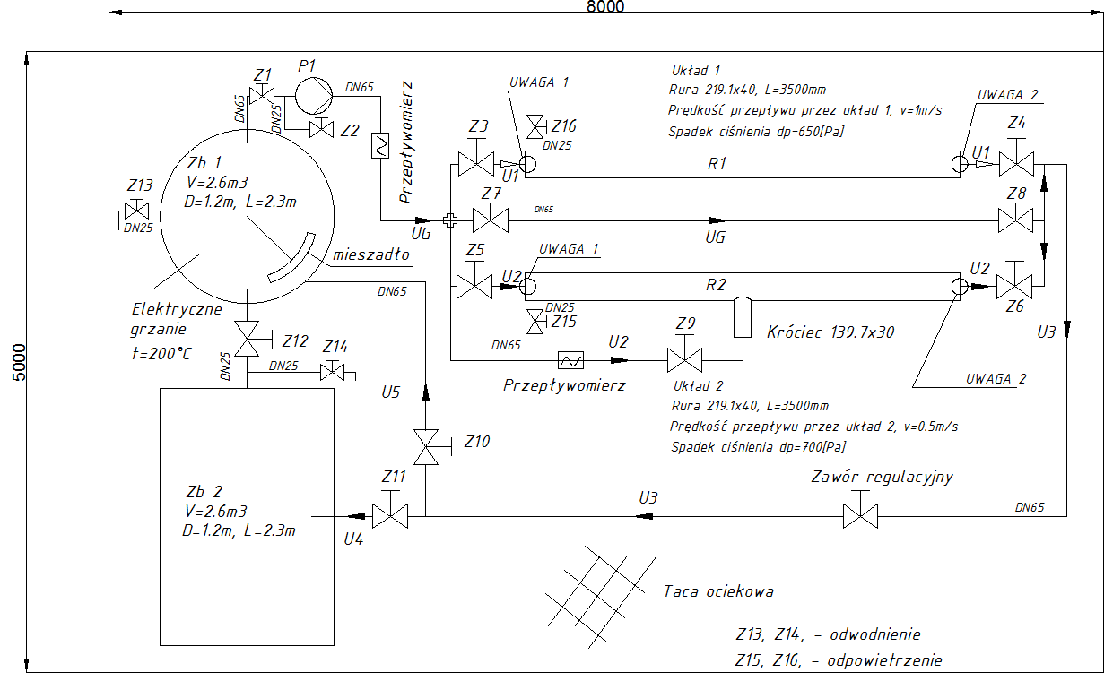

                - 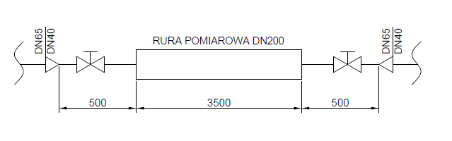
                - Rys.1 Opisowy schemat stanowiska (uwaga 1, uwaga 2 – przejście z DN65 na DN40 jako wlot do rury R1 i R2)

                - Należy zapewnić możliwie najmniejsze straty ciepła na rurach wlotowych i wylotowych do rur R1 i R2. Z uwagi na prowadzone badania na rurach R1 i R2 nie można ich izolować.

    - Część mechaniczna

- grubościenne bezszwowe rury R1 i R2 o wymiarach 219,1 x 40,0 mm x 3,5 m P265GH lub P355GH z przegrodą poziomą dzielącą rury na dwie równe objętości. Jedna rura z króćcem 139,7 x 30 mm x 1.7m (opis w punkcie 1.7)

- zbiorniki oleju ZB1 (bezciśnieniowy pionowy) ze stali węglowej P235GH/P265GH, V=2.6m3, D=1.2m, gn=3mm (dokładną grubość określić w zakresie projektu wykonawczego), L=2.3m. Zbiornik bezciśnieniowy z dennicą wg DIN28011 (lub tańszym rozwiązaniem). Zbiornik ZB1 z mieszadłem i układem grzewczym, zapewniającym maksymalną temperaturę oleju 200ºC. Elementy zbiornika z zabezpieczeniem antykorozyjnym.

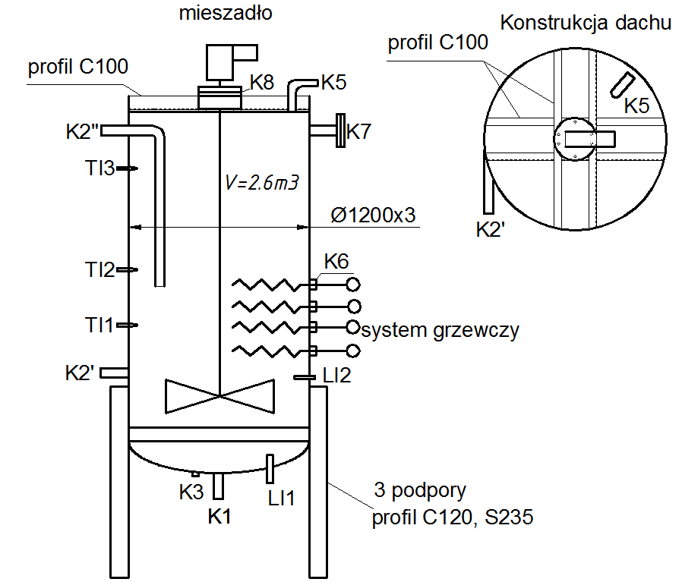

                - Rys.2 Zbiornik Zb1

 |  |  |  |  |  | DN | PN | Norma | Typ | Przylga
K1 |  |  |  |  | Wylot | 65
K2’ |  |  |  |  | Zasilanie 1 | 65
 | K2” |  |  |  | Zasilanie 2 | 25
K3 |  |  |  |  | Odwodnienie | 25
LI1 |  |  |  |  | Pomiar poziomu | Króciec z gwintem zewnętrznym R1/2”
LI2 |  |  |  |  | Suchobieg pompy | Króciec z gwintem wewnętrznym R3/4”
K5 |  |  |  |  | Odpowietrzenie | 50 (dokładny wymiar określić w ramach projektu technologicznego)
 | TI1/ TI2 |  |  | /T33 | Pomiar temperatury | Pochwa temp. –zabudowa pod gwint wew. M20x1.5
 | 4xK6 |  |  |  | Montaż grzałek | Połączenie gwintowane pod grzałkę – zgodnie z wymaganiami producenta
K7 |  |  |  |  | Rezerwowy | 40 | 6 | EN 1092-1 | 01/05 | A
K8 |  |  |  |  | Kołnierz mieszadła | - | - | - | - | -

- Zbiornik ZB2 (bezciśnieniowy poziomy), P235GH/P265GH, V=2.6m3, D=1.2m, gn=3mm (dokładną wartość określić w ramach projektu wykonawczego), L=2.3m, z dnami płaskimi. Elementy zbiornika z zabezpieczeniem antykorozyjnym.

 |  | DN | PN | Norma | Typ | Przylga
K1 | Wylot | 25
K2 | Zasilanie 1 | 65
LI | Pomiar poziomu | Króciec z gwintem zewnętrznym R1/2”
K3 | Odpowietrzenie | 50
K4 | Rezerwowy | 40 | 6 | EN 1092-1 | 01/05 | A

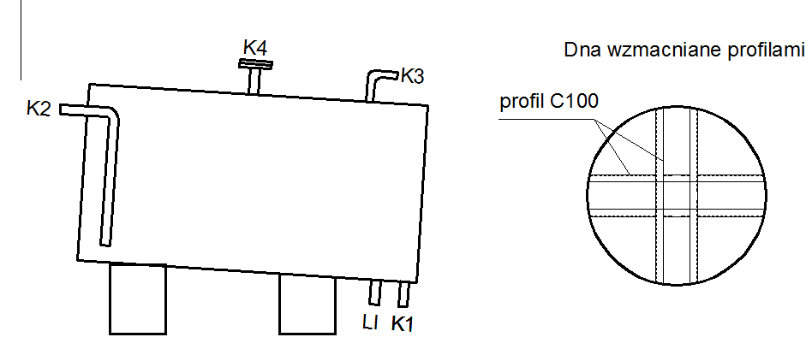

                - Rys.3 Zbiornik Zb2
- rurociągi max DN65 (oraz DN40 – zgodnie ze schematem rys.1) ze złączkami oraz zaworami sterowanymi ręcznie (odcinające kulowe) z izolacją
- zawór regulacyjny / automatyczny
- taca ociekowa pod stanowiskiem ok. 5000x8000x2mm, S235J (dokładne wymiary po inwentaryzacji)
- pompa oleju termalnego zapewniająca przepływ oleju termalnego przez rury pomiarowe z prędkością 1m/s przy temperaturze oleju 200ºC.
- gaśnice i koce przeciwpożarowe
- izolacja ciepłochronna dla całego układu z wyjątkiem rur R1 i R2
- zalanie układu olejem termalnym. Olej poza zakresem oferty
- mieszadło, którego celem jest równomierne ogrzanie oleju w zbiorniku Zb1
- grzałki, moc grzałek musi pozwolić na ogrzanie oleju do temp. 200ºC w ciągu ok. 16 godzin. Następnie podczas eksperymentu grzałki powinny zapewnić utrzymanie temperatury oleju w zbiorniku na poziomie 200ºC.
- filtr siatkowy – na linii UG (rys.1) przed wlotem do rur R1 i R2. Celem filtra jest wyłapanie cząstek stałych

Schemat – przykładowa aranżacja
                - 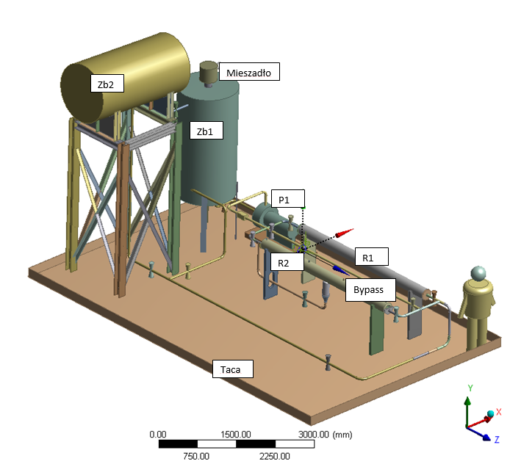
                - Rys. 4 Przykładowy układ stanowiska

Normy i standardy projektowe

                - Stanowisko powinno spełniać wszelkie aktualne standardy projektowe, założenia dyrektyw oraz aktualnych rozporządzeń. Części ciśnieniowe stanowiska powinny spełniać wymagania norm EN 13483 i EN 13445

AKPIA /Branża elektryczna

                - Zakres AKPiA / branża elektryczna (dostarczenia sprzętu komputerowego - po stronie Zamawiającego):

- Dostawa, montaż szafy kontrolno-pomiarowej z wentylowaną obudową wyposażoną w:

  - Sterownik programowalny PLC z układem niezbędnych modułów I/O układu regulacji, moduły wejść o rozdzielczości 16 bitów dla układu pomiarowego instalacji, port komunikacji RS485 protokołu Modbus RTU lub równoważny.
  - Układ kontroli i zabezpieczenia zasilania sieciowego 230VAC oraz zasilania 24VDC.

  - Przemiennik częstotliwości dla pompy o mocy 2,2 kW - 1 szt.

  - Obwody siłowe dla pomp, grzałki i mieszadła (zabezpieczenie, stycznik) - 4 kpl.

  - Układ interfejsowy oraz zabezpieczenia dla obwodów pomiarowych - 1 kpl.

  - Odczyt temperatury oleju w zbiorniku na elewacji szafy 1 szt.

  - Układ sterowania lokalnego urządzeń z elewacji szafy.

- Dostawa, montaż aparatury pomiarowej:

  - Pomiary temperatury wgłębne na rurach grubościennych wraz z mechanizmem zapewniającym właściwy docisk do struktury- 16 szt. (czujniki płaszczowe o średnicy 3mm i tolerancji ±(0,15 + 0,002|t|)°C)
  - Pomiary powierzchniowe wraz z mechanizmem zapewniającym właściwy docisk do struktury - 35 szt. (czujniki płaszczowe potwierdzone Świadectwem wzorcowania o średnicy 1,5mm i tolerancji ±(0,15 + 0,002|t|)°C).

  - Pomiary temperatury oleju w zbiorniku i w rurociągach - 6 szt. (głowicowe czujniki temperatury o odpowiednich parametrach – temperatura mierzonego medium 200°C).

  - Pomiary poziomu oleju w zbiornikach - 2 szt. (pomiar ciśnienia słupa cieczy – sposób montażu ma zapewnić ochronę elektroniki przetwornika przed wysoką temperaturą mierzonego medium).

  - Pomiary ciśnienia oleju w rurociągach – 2 szt. (przetworniki ciśnienia – sposób montażu ma zapewnić ochronę elektroniki przetwornika przed wysoką temperaturą mierzonego medium).

  - Zabezpieczenia pompy przed suchobiegiem - 1 szt.(dwustanowy czujnik poziomu o odpowiednich parametrach – temperatura mierzonego medium 200°C)

  - Sygnalizacja obecności oleju na tacy ociekowej – 1 szt.

  - Pomiary przepływu oleju - 2 szt.(przepływomierze o parametrach zapewniających prawidłowe działanie przy wysokiej temperaturze mierzonego medium 200°C z uwzględnieniem dokładności pomiaru bez wymaganych bardzo długich odcinków prostych)

- Dostawa, montaż tras kablowych, kabli zasilających, pomiarowych oraz ich podpięcie obiektowe.

- Wykonanie układu detekcji pożaru - 2 szt. czujki dymu.

- Zakup licencji aplikacji SCADA Asix (lub równoważnej) na 128 zmiennych.

- Wykonanie oprogramowanie sterownika PLC oraz systemu wizualizacji ASIX (lub równoważnej).

- Sprawdzenie zgodności sygnalizacji urządzeń, zgodności pomiarów oraz testy sterowania.

- Utworzenie szablonów raportów, trendów oraz listy alarmowej instalacji.

- Wykonanie instrukcji obsługi i przeszkolenie personelu.

- Lokalizacja punktów pomiarowych:
                - Dla rury R1 punkty pomiaru należy zlokalizować w obszarze od 1/3 długości rury do 2/3 długości rury.
                - Rura R2 punkty pomiaru zlokalizować w rejonie króćce. Punkty pomiaru temp. i tensometry powinny być zlokalizowane po przeciwnych stronach przekroju rury jak na rysunku poniżej:

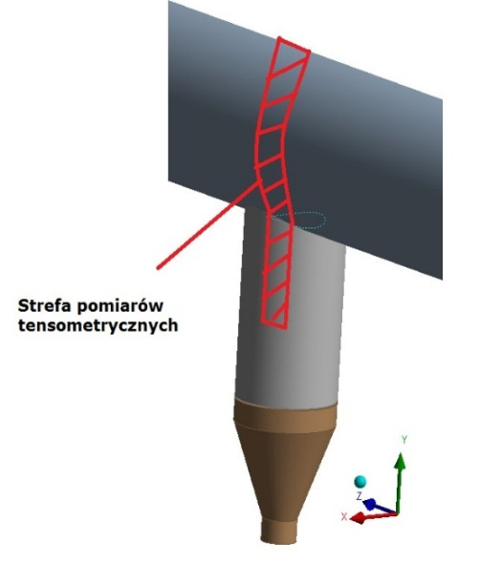
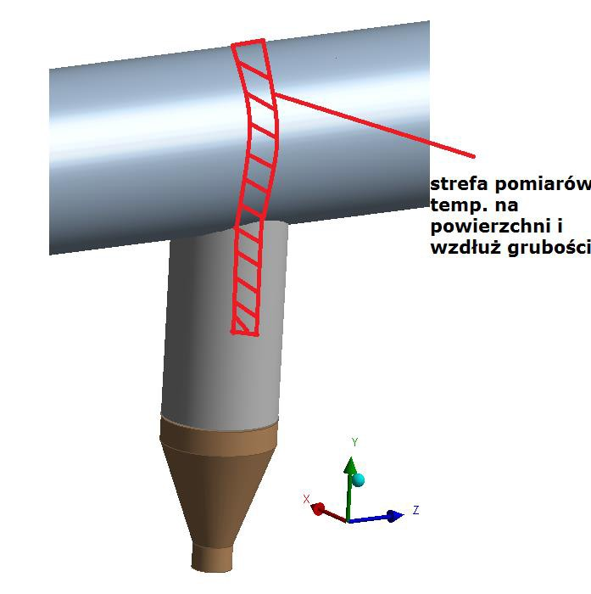
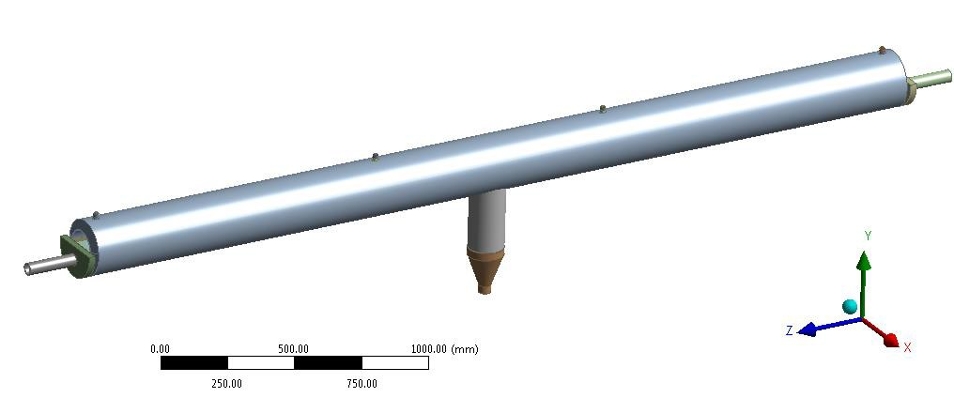

                - Rys. 5

AKPIA /Branża elektryczna

                - Wykonanie instalacji pomiarowej - naprężenia - na rurze gładkiej oraz z króćcem
- Dla rury gładkiej (bez króćca): 7 punktów pomiarowych tensometrycznych. Mierzone będą odkształcenia w kierunku wzdłużnym oraz w kierunku obwodowym – w sumie 14 kanałów pomiarowych
- Dla rury z króćcem: 11 punktów pomiarowych. Mierzone będą odkształcenia w kierunku wzdłużnym, w kierunku obwodowym oraz pośrednim (45st) – w sumie 33 kanały pomiarowe
- Moduły kondycjonujące, umożliwiające dopasowanie sygnałów z mostków tensometrycznych do standardu obsługiwanego przez system akwizycyjny: np. interfejs RS485 (lub równoważny), standard napięciowy, lub inny zależny od systemu SCADA (lub równoważny)
- Okablowanie oraz zabudowa modułów kondycjonujących w szafie przemysłowej

Rura R1 i R2
                - Rura R1 i R2 (219,1 x 40,0) są przedzielone poziomą przegrodą na całej ich długości. Należy zapewnić szczelność układu oraz odpowiednią wytrzymałość zgodnie z warunkami pracy.

Rura R1:

                - 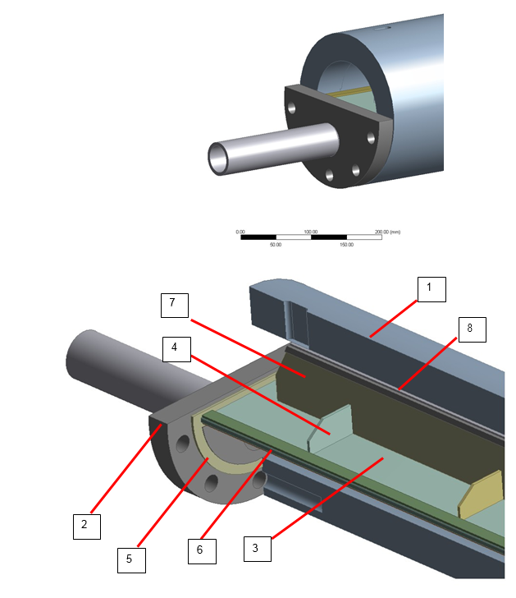
                - Rys. 6 Schematyczny rozwiązanie rury R1

                - 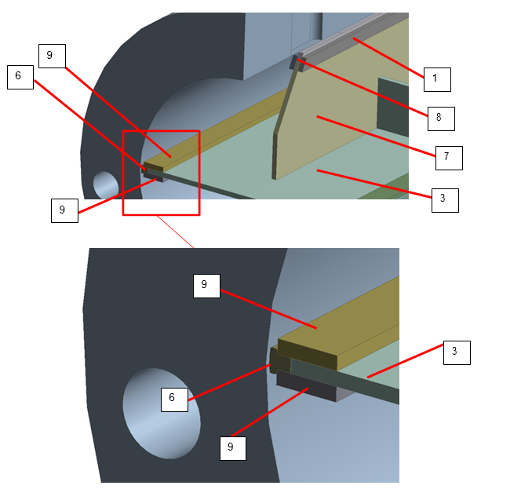

Dla analizowanego układu należy zapewnić odpowiednią szczelność między przegrodą poziomą 3, rurą 1 i pokrywą 2. Szczelność tą należy realizować za pomocą odpowiedniego uszczelnienia 5 i 6, które charakteryzuje się niskim współczynnikiem przewodzenia ciepła w celu uniknięcia przepływu ciepła od przegrody 3 do rury 1.
Zaleca się stosować uszczelnienie typu lamelowego lub za pomocą sznura uszczelniającego. Przegroda 3 powinna posiadać określoną sztywność, aby zapewnić docisk wymienionego uszczelnienia 5 i 6 do wewnętrznej powierzchni rury 1 i pokrywy 2. Sztywność tę należy uzyskać przez odpowiednie wzmocnienie płyty 3, co można zrealizować za pomocą żeber 4 (lub w inny sposób). Grubość płyty 3 oraz rozmieszczenie wzmocnień 4 należy dobrać zgodnie z obliczeniami wytrzymałościowymi. Nie dopuszcza się spawania przegrody 3 do rury 1 i pokrywy 2.
Należy zapewnić docisk płyty 3 do uszczelki 6 co można zrealizować przez zablokowanie przemieszczenia blachy 3 za pomocą żebra 7 (zablokowanego między płytą 3 i powierzchnią wewnętrzną rury 1) lub inne rozwiązanie. Należy zapewnić odpowiednią izolację między dodatkowymi elementami dociskowymi 7, a wewnętrzną powierzchnią rury 1. Dla takiego rozwiązania należy uwzględnić między powierzchnią rury 1, a żebrem 7 podkładkę o niskim współczynniku przewodzenia ciepła 8, uwzględniając również konieczność łatwego montażu.
Pokrywa 2 jest montowana do rury 1 za pomocą połączenia śrubowego.
                - Dopuszcza się inny sposób zapewnienia szczelności płyty 3 z rurą 1 i pokrywą 2 przy spełnieniu złożeń podanych wyżej.

Rura R2:
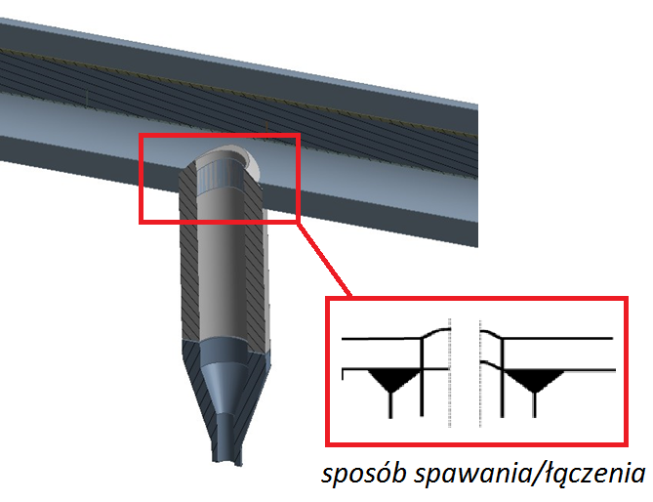

                - Rura R2 jest zmodyfikowaną wersją rury R1 z uwzględnieniem króćca 139,7 x 30 mm x 1700 mm w połowie długości rury.
                - W rurach należy wykonać nawiercenia o odpowiednich głębokościach do wgłębnych pomiarów temperatury, o średnicy 3,2 mm. Rura R1 4 szt.; rura R2 7 szt.

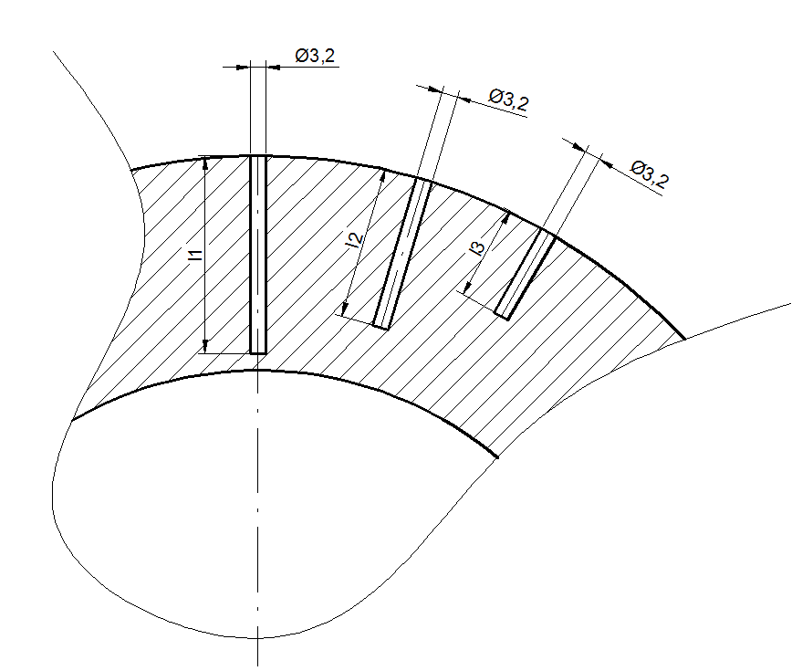

Warunki realizacji zamówienia, zawiera również projekt umowy (załącznik nr 2 do ogłoszenia)

- Termin wykonania zamówienia
Zamówienie musi być zrealizowane w terminie: do 6 miesięcy od daty zawarcia umowy.

- Warunki udziału w postępowaniu oraz opis sposobu dokonywania oceny spełniania tych warunków:
Zamawiający nie precyzuje warunków udziału w postępowaniu.
- Opis sposobu przygotowania ofert
- Wykonawca może złożyć tylko jedną ofertę.
- Oferta musi być sporządzona w języku polskim.
- Wykonawca składa ofertę na formularzu oferty – załącznik nr 1 do niniejszego ogłoszenia.
Wraz z formularzem ofertowym należy złożyć dokument potwierdzający zgodność parametrów oferowanego urządzenia wraz z wyposażeniem z określonymi w ogłoszeniu wymaganiami Zamawiającego: opis techniczny oferowanego urządzenia zawierający jego parametry techniczne albo karty katalogowe lub wydruki ze stron internetowych producenta.
Zamawiający dopuszcza złożenie ww. dokumentów w języku angielskim.
W ofercie powinien znaleźć się kosztorys ze szczegółowym opisem elementów wchodzących w skład stanowiska oraz opisem montażu przegród w rurach grubościennych.
Przedstawione oferty powinny umożliwić ocenę pozacenową. Oceniane będą przedstawione w ofertach: dokładność proponowanych czujników, zakładana w ofertach szczelność instalacji, proponowany przez wykonawcę czas gwarancji.

- Oferta powinna być podpisana przez osobę (osoby) uprawnioną do występowania w imieniu Wykonawcy. Jeśli ofertę podpisuje pełnomocnik Wykonawcy – do oferty należy dołączyć pełnomocnictwo w oryginale lub notarialnie potwierdzonej kserokopii.
- Ewentualne poprawki w tekście oferty muszą być naniesione w czytelny sposób i parafowane przez osoby uprawnione.
- Wykonawcy ponoszą wszelkie koszty własne związane z przygotowaniem i złożeniem oferty, niezależnie od wyniku postępowania.

- Miejsce oraz termin składania ofert
Ofertę należy sporządzić na załączonym formularzu ofertowym i przekazać do Zamawiającego:
- listownie na adres: Politechnika Krakowska im. T. Kościuszki, Dział Zamówień Publicznych, ul. Warszawska 24, 31-155 Kraków
lub
- faksem: (12) 628 20 72
lub
- drogą elektroniczną na adres: zampub@pk.edu.pl

do dnia 4.06.2018 r. do godziny 10:00

Zamawiający zastrzega sobie prawo do nierozpatrywania ofert otrzymanych po terminie.

- Opis sposobu obliczenia ceny
Cena podana na formularzu ofertowym (załącznik nr 1 do ogłoszenia o udzielanym zamówieniu) powinna być wyrażona w złotych polskich jako cena brutto z podatkiem VAT wg obowiązującej stawki.
Cena oferty jest ceną ryczałtową i winna obejmować wszystkie koszty jak dostawa transport, instalacja aparatury z uruchomieniem, przeszkolenie użytkownika z obsługi oraz np. rabaty, upusty, koszty transportu, opakowania, akcyzę, związane z wykonaniem przedmiotu zamówienia oraz z warunkami stawianymi przez Zamawiającego.
Cena oferty musi zawierać wszelkie koszty niezbędne do zrealizowania zamówienia zgodnie z wymaganiami zawartymi w ogłoszeniu jak również w nich nie ujęte a bez których nie można wykonać zamówienia.

- Opis kryteriów, którymi Zamawiający będzie się kierował przy wyborze oferty najkorzystniejszej.
- Za najkorzystniejszą zostanie uznana oferta, która spełnia wymagania Zamawiającego określone w niniejszym ogłoszeniu, przedstawia najniższą cenę (waga 70%) oraz kryteria pozacenowe (waga 30 %). Oceniane będą przedstawione w ofertach: dokładność proponowanych czujników, zakładana w ofertach szczelność instalacji, proponowany przez wykonawcę czas gwarancji.

Nr kryterium | Wzór
1 | Cena  Liczba punktów = ( Cmin/Cof ) * 100 * waga  gdzie:  - C_{min} - najniższa cena spośród wszystkich ofert  - C_{of} - cena podana w ofercie
2 | Dokładność wykonania stanowiska (gwarancja szczelności układu)  Punkty w tym kryterium będą przyznawane w następujący sposób :  − brak gwarancji szczelności: 0 pkt.  − gwarancja szczelności: 10 pkt.
3 | Dokładność proponowanych czujników  − dokładność niższa niż określona w opisie: 0 pkt.  − dokładność równa lub większa niż określona w opisie: 10 pkt.
4 | Okres udzielonej gwarancji  Punkty w tym kryterium będą przyznawane w następujący sposób :  − 12 miesięcy: 5 pkt.  − 24 miesiące: 10 pkt.  Jeśli wykonawca poda liczbę miesięcy poniżej 12 - oferta zostanie odrzucona.  W umowie zostanie wpisany okres gwarancji podany przez Wykonawcę.

- Zamawiający zastrzega sobie prawo do odrzucenia ofert, które nie spełniają wymagań określonych w ogłoszeniu.
- Zamawiający zastrzega sobie możliwość poprawienia w ofercie oczywistych omyłek rachunkowych i pisarskich oraz wezwania do złożenia wyjaśnień dotyczących treści złożonej oferty.
- Wykonawca pozostaje związany ofertą przez okres 30 dni.
- Jeżeli złożono ofertę, której wybór prowadziłby do powstania obowiązku podatkowego Zamawiającego, zgodnie z przepisami podatku VAT w zakresie dotyczącym wewnątrz wspólnotowego nabycia towarów, Zamawiający w celu oceny takiej oferty doliczy do przedstawionej w niej ceny podatek VAT, który miałby obowiązek wpłacić zgodnie z obowiązującymi przepisami.

- Informacje o formalnościach, jakie powinny zostać dopełnione po wyborze oferty w celu zawarcia umowy w sprawie zamówienia publicznego.
- Do Wykonawcy, którego ofertę wybrano, zostanie przesłane pismo z prośbą o podpisanie umowy wraz z dwoma egzemplarzami umowy do podpisu.
- Jeżeli Wykonawca, którego oferta zostanie wybrana, uchyla się od zawarcia umowy w sprawie zamówienia, Zamawiający może wybrać ofertę najkorzystniejszą spośród pozostałych ofert, bez przeprowadzenia ich ponownego badania i oceny. W przypadku uchylenia się od zawarcia umowy również i tego Wykonawcy, Zamawiający może powtarzać czynność w odniesieniu do pozostałych Wykonawców aż do momentu zawarcia ważnej umowy.
- Zamawiający na swojej stronie w Biuletynie Informacji Publicznej opublikuje informację o udzieleniu zamówienia z dziedziny nauki, podając nazwę (firmę) albo imię i nazwisko podmiotu, z którym zawarto umowę o wykonanie zamówienia lub informację o nieudzieleniu zamówienia w przypadku nie zawarcia umowy.

- Istotne postanowienia, które zostaną wprowadzone do treści zawieranej umowy.
Z Wykonawcą, którego oferta zostanie wybrana jako najkorzystniejsza, Zamawiający zawrze umowę, której projekt stanowi załącznik nr 2 do ogłoszenia.

- Informacja o sposobie porozumiewania się Zamawiającego z Wykonawcami oraz przekazywania oświadczeń lub dokumentów, a także wskazanie osób uprawnionych do porozumiewania się z Wykonawcami
1) W niniejszy postępowaniu komunikacja między Zamawiającym a Wykonawcami odbywa się za pośrednictwem:
a) operatora pocztowego w rozumieniu ustawy z dnia 23 listopada 2012 r. – Prawo pocztowe (Dz. U. z 2012 r. poz. 1529 oraz z 2015 r. poz. 1830), osobiście, za pośrednictwem posłańca na adres:
Politechnika Krakowska im. Tadeusza Kościuszki, Dział Zamówień Publicznych ul. Warszawska 24, bud. W-9/pok. 110, 31-155 KRAKÓW,
b) lub przy użyciu środków komunikacji elektronicznej w rozumieniu ustawy z dnia 18 lipca 2002 r. o świadczeniu usług drogą elektroniczną (Dz. U. z 2013 r. poz. 1422, z 2015 r. poz. 1844 oraz z 2016 r. poz. 147 i 615). Wszelką korespondencję Wykonawca przekazuje na adres e-mail: zampub@pk.edu.pl lub nr faksu: 12/628-20-72
2) Wszelkie zapytania dotyczące zamówienia należy kierować na wskazany wyżej adres e-mail lub fax z określeniem sygnatury postępowania, którego dotyczą.
3) Osobą uprawnioną do kontaktu z Wykonawcami jest: Sylwia Banach, e-mail: zampub@pk.edu.pl
4) Jeżeli Zamawiający lub Wykonawca przekazują oświadczenia, wnioski, zawiadomienia oraz informacje za pośrednictwem faksu lub przy użyciu środków komunikacji elektronicznej w rozumieniu ustawy z dnia 18 lipca 2002 r. o świadczeniu usług drogą elektroniczną, każda ze stron na żądanie drugiej strony niezwłocznie potwierdza fakt ich otrzymania.
- Unieważnienie postępowania
Zamawiający zastrzega sobie prawo do unieważnienia postępowania, w szczególności jeżeli nie zostanie złożona żadna oferta, lub wszystkie złożone oferty zostaną odrzucone, albo cena najkorzystniejszej oferty przekracza kwotę, którą Zamawiający może przeznaczyć na sfinansowanie zamówienia, bądź zaistnieją inne uzasadnione okoliczności, skutkujące nieważnością umowy.

Załączniki:
- Formularz ofertowy
- Projekt umowy

